Diff
https://github.com/UrielRG0/Springboot-practices/pull/40/changes

Pruebas
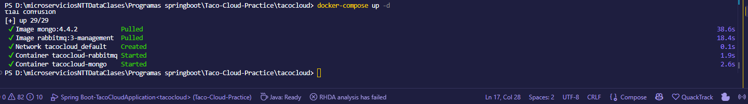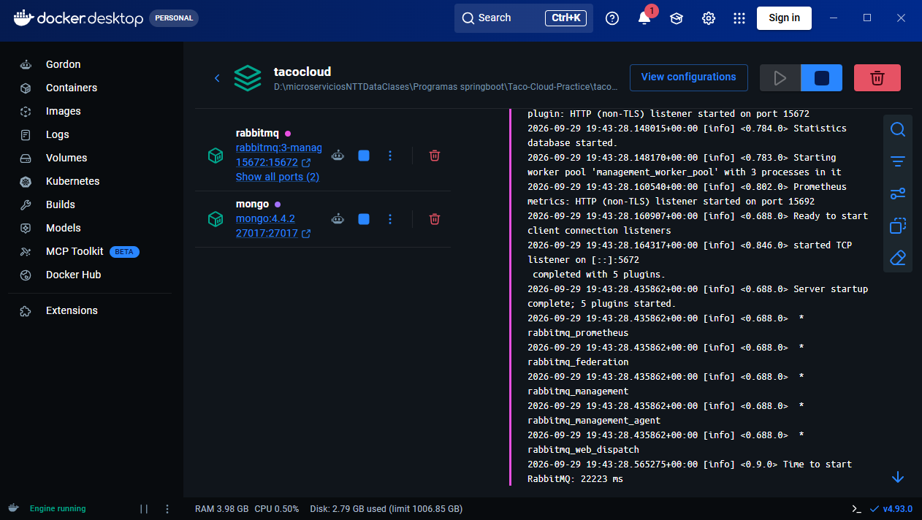
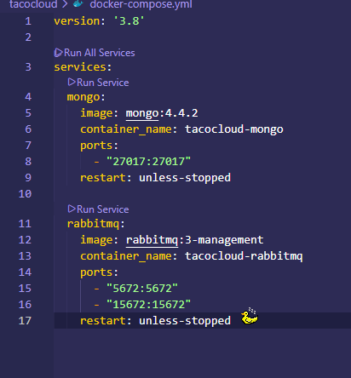

Defensa técnica
¿Qué prueba habría detectado cada defecto original antes de llegar a la demo?
Para detectar cada defecto original antes de llegar a la demo, implementaríamos una red de seguridad en múltiples capas. Los 'publishers fantasma' se previenen con pruebas de integración conectadas a RabbitMQ, validando que al crear una orden el mensaje realmente llegue a la cola. La 'autorización abierta' se detiene con pruebas negativas de API vía WebTestClient, asegurando que peticiones sin token o con roles incorrectos reboten siempre con un error 401 o 403. Los problemas de duplicidad se evitan mediante pruebas de idempotencia, enviando payloads idénticos en milisegundos para confirmar que MongoDB solo registra una orden. Finalmente, el fallo de usar métodos void en los repositorios se detecta con pruebas de integración de base de datos que exijan que el método de guardado devuelva la entidad completa con su ID autogenerado, garantizando que la persistencia fue exitosa.

